安徽大学集成电路学院
《半导体器件与工艺课程设计》报告
题目 | MOSFET器件结构设计和性能仿真 |  |  |  | 日期 |  | 2025/12/14
专业班级 | 集成电路设计与集成系统 一班 | 学号 | WB2324093 | 姓名 |  | 郑好
评语 |  |  |  |  |  |  | 评分
【课程设计目的与主要内容】
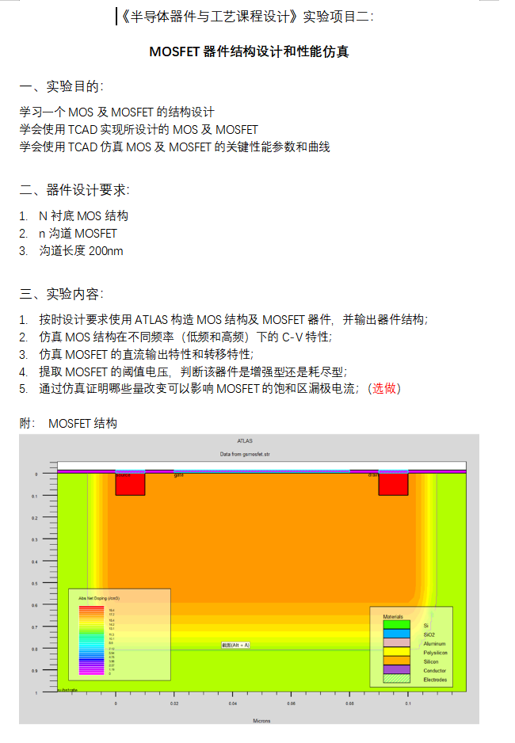

【器件结构、设计原理及设计流程】
- 器件结构基本原理
- 双端MOS结构
MOSFET 的核心是金属-氧化物-半导体电容，如图 10.1 所示。结构中的金属可以是铝或者一些其他的金属，但应用更多的是在氧化物上面淀积的高电导率的多晶硅；然而，金属一词还是被沿用下来。图中的参数t_{ox}是氧化层厚度，$ε$_{ox}是氧化层的介电常数。
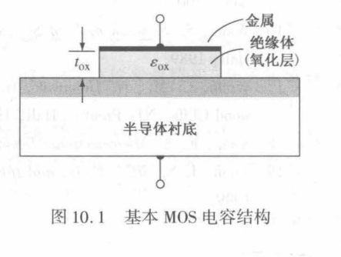
对金属 - 氧化物 - 半导体（MOS）结构施加不同极性和大小的电压时，SiO₂两侧的电场会改变 P 型衬底表面载流子分布：正偏压下电极积累正电荷，衬底空穴被排斥、电子被吸引形成反型层；零偏压时为平带状态；反偏压下电极积累负电荷，衬底表面先形成空穴积累层，电压增大后转为耗尽层。MOS 电容的电容值随电压变化呈现积累、耗尽、反型区特性，这是 MOS 晶体管等器件的核心工作机制
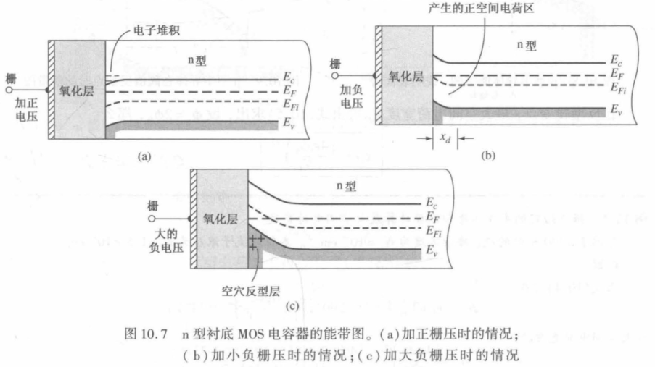

- MOSFET结构
MOSFET 的基本器件结构自上而下（或自栅极向衬底方向）通常包含栅极（Gate）、栅氧化层（一般为 SiO₂）、半导体衬底（P 型或 N 型），衬底上掺杂形成两个高浓度的源极（Source）和漏极（Drain），二者分别位于栅氧化层下方的两侧，且源漏与衬底间会形成 PN 结，部分 MOSFET 还会引出衬底电极（Bulk），整体构成金属 - 氧化物 - 半导体的四层核心结构，通过栅极电压调控衬底表面沟道的形成与导通，实现对源漏电流的控制。
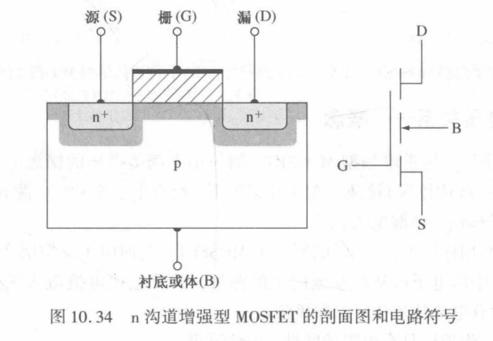
MOSFET 的工作核心是栅极电压对沟道的调控作用，以常用的 N 沟道增强型 MOSFET 为例：其衬底为 P 型半导体，源极和漏极是高掺杂的 N 型区，栅极与衬底之间由 SiO₂绝缘层隔离；当栅极施加正向电压且电压值超过阈值电压时，栅极电场会将衬底中的电子吸引到栅氧化层下方的表面，形成一层 N 型导电沟道，此时源极和漏极之间的载流子（电子）可通过该沟道流动，器件处于导通状态；若栅极电压低于阈值电压，导电沟道无法形成，源漏两极间无电流，器件处于截止状态；通过改变栅极电压的大小，还能进一步调节沟道的载流子浓度，从而实现对源漏电流的连续控制。
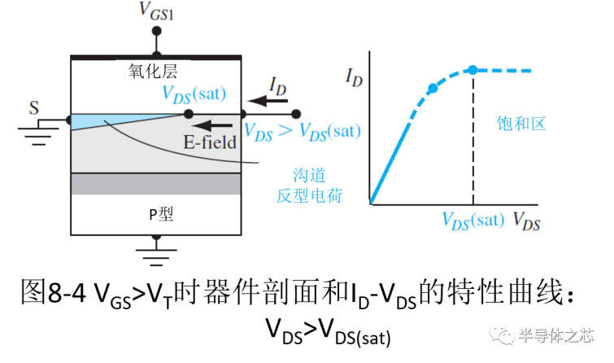
- Atlas设计流程
ATLAS仿真的标准流程是：首先导入或定义器件物理结构并划分网格，接着指定材料参数与掺杂分布，然后设置电极接触与边界条件，再选择适当的物理模型和数值计算方法，最后通过求解命令施加偏置并提取所需的电学特性曲线（如I-V、C-V）以完成分析。
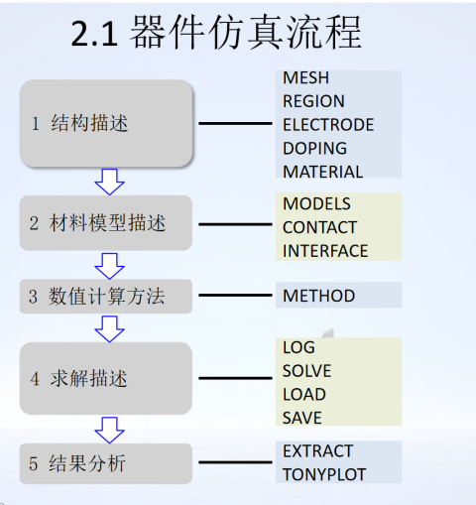
ATLAS作为Silvaco TCAD的核心器件仿真器，其工作流程内嵌了多个逻辑模块：首先是结构模块，用于定义或导入器件的几何形状、材料与掺杂分布；接着是物理模型模块，用于选择载流子输运、复合及量子效应等物理方程；然后是数值方法模块，配置网格、收敛算法与求解器；最后是求解与分析模块，通过施加偏置、信号来执行仿真，并直接提取电流、电容、电场等关键电学特性。整个过程在一个集成环境中完成，从结构构建到结果输出形成无缝的工作流。
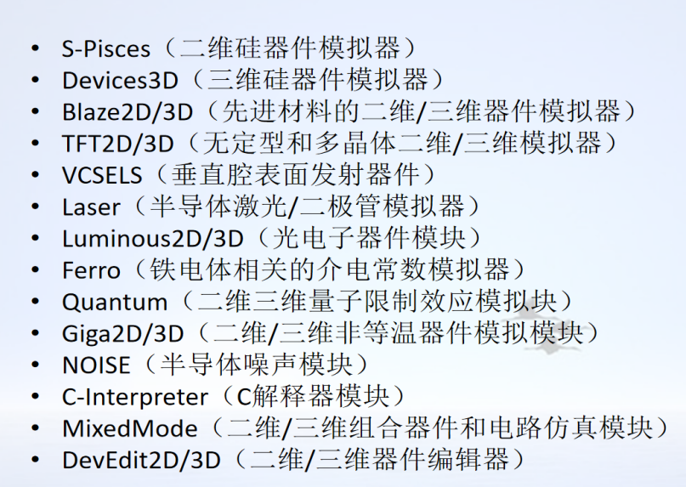

【器件仿真数据与分析】
- MOSFET结构的器件仿真

步骤1
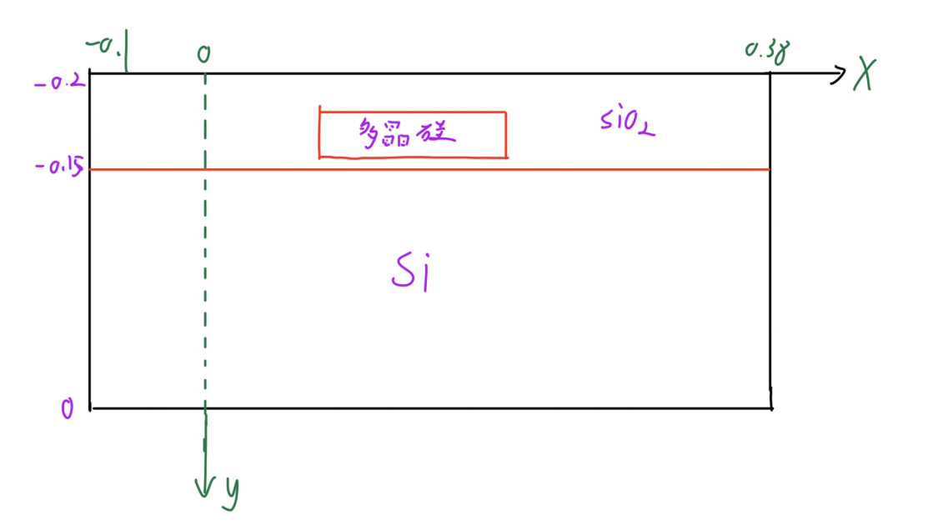
预期的结构
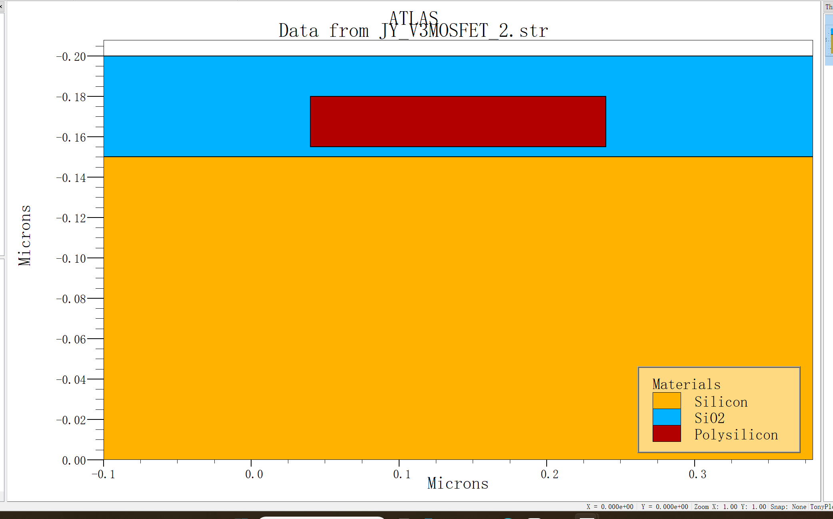
仿真的结构

先通过x.m/y.m指令划分网格 ——X 方向在 - 0.02~0.30cm 的有源区采用 0.005cm 的加密步长，非有源区用 0.08cm 粗网格；Y 方向在 - 0.15~-0.2cm 的栅氧与栅极核心区采用 0.001cm 的极致加密步长，其余区域用 0.02cm 粗网格，再通过region指令定义三个材料区域：Y≥-0.15cm 的 1 号硅衬底区、Y 在 - 0.20-0.15cm 的 2 号氧化物栅氧区、X=0.04~0.24cm 且 Y=-0.18~-0.155cm 的 3 号多晶硅栅极区，为后续电极、掺杂定义和器件仿真奠定几何与材料基础。

步骤二
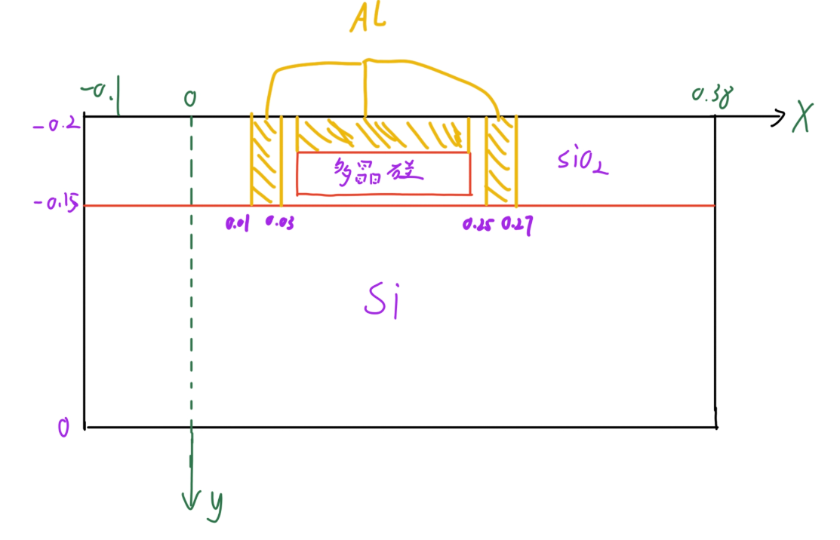
预期的结构
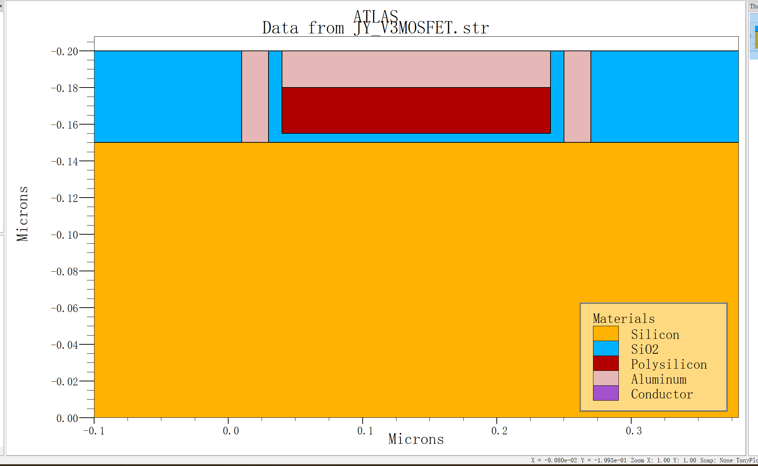
仿真的结构

通过region指令分别划定三个铝材料区域：4 号区域对应源极，坐标为 X=0.01~0.03cm、Y=-0.20~-0.15cm；5 号区域对应漏极，坐标为 X=0.25~0.27cm、Y=-0.20~-0.15cm，二者对称分布在栅极两侧；6 号区域对应栅极，坐标为 X=0.04~0.24cm、Y=-0.20~-0.18cm，与前序多晶硅栅极 X 范围匹配，形成复合栅极结构，这些铝电极区域为后续绑定电极名称、施加偏压和仿真电学特性提供了物理载体。
问题：为什么要加入多晶硅？
答：
- 工艺层面：解决金属栅与栅氧的兼容性问题。早期 MOSFET 曾直接采用金属（如铝）作为栅极，但金属铝与 SiO₂栅氧化层接触时，会因高温工艺（如掺杂激活、退火）发生互扩散，破坏栅氧的绝缘性能，导致器件漏电、阈值电压不稳定。而多晶硅具有与硅衬底相近的热膨胀系数，耐高温且与 SiO₂兼容性好，在高温工艺中不会与栅氧发生显著反应，能稳定形成 “多晶硅栅 - 栅氧 - 硅衬底” 的核心堆叠结构；脚本中多晶硅区（3 号）位于铝栅区（6 号）与栅氧区（2 号）之间，也还原了实际工艺中 “金属层 + 多晶硅层” 的栅极结构 —— 多晶硅作为栅极与栅氧的过渡层，既保护栅氧，又为金属栅提供良好的接触基础。
- 电学层面：精准调控器件阈值电压。多晶硅可通过高浓度掺杂（本结构中为 2e19 cm⁻³ 的 N 型掺杂）精准控制栅极的功函数，而功函数是决定 MOSFET 阈值电压（开启电压）的核心参数，掺杂后的多晶硅栅极能与 P 型硅衬底、SiO₂栅氧形成匹配的功函数差，使器件阈值电压处于设计目标范围，避免因金属栅功函数不匹配导致阈值电压过高 / 过低；多晶硅的掺杂浓度可灵活调整，相比纯金属栅更易实现不同阈值电压的器件设计，这也是仿真中单独定义多晶硅区并设置高浓度掺杂的关键原因。

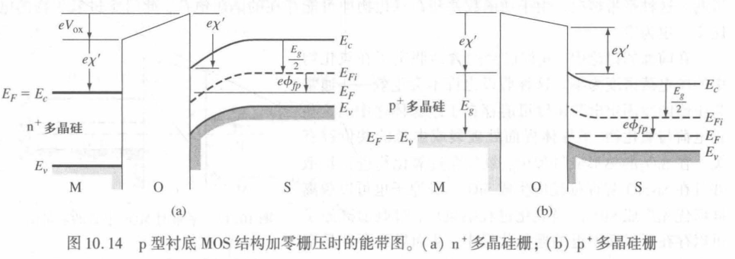

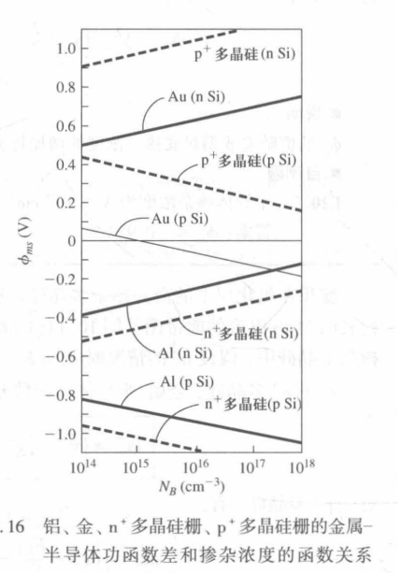
N 型硅：需搭配 P 型重掺杂多晶硅接触，二者形成适配的功函数差，可降低对应 P 沟道 MOSFET 阈值电压绝对值，确保施加负栅压时能快速在 N 型硅表面形成 P 型导电沟道，满足器件正常开启与工作需求。

P 型硅：需搭配 N 型重掺杂多晶硅接触，借助二者功函数差异，使对应 N 沟道 MOSFET 阈值电压处于合理正区间，正栅压下可高效在 P 型硅表面诱导形成 N 型反型层，保障器件稳定导通与特性调控。
步骤三
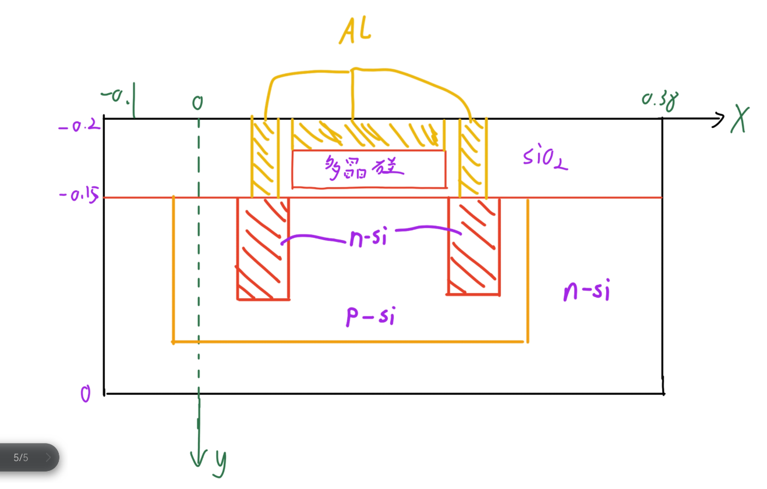
预期的结构
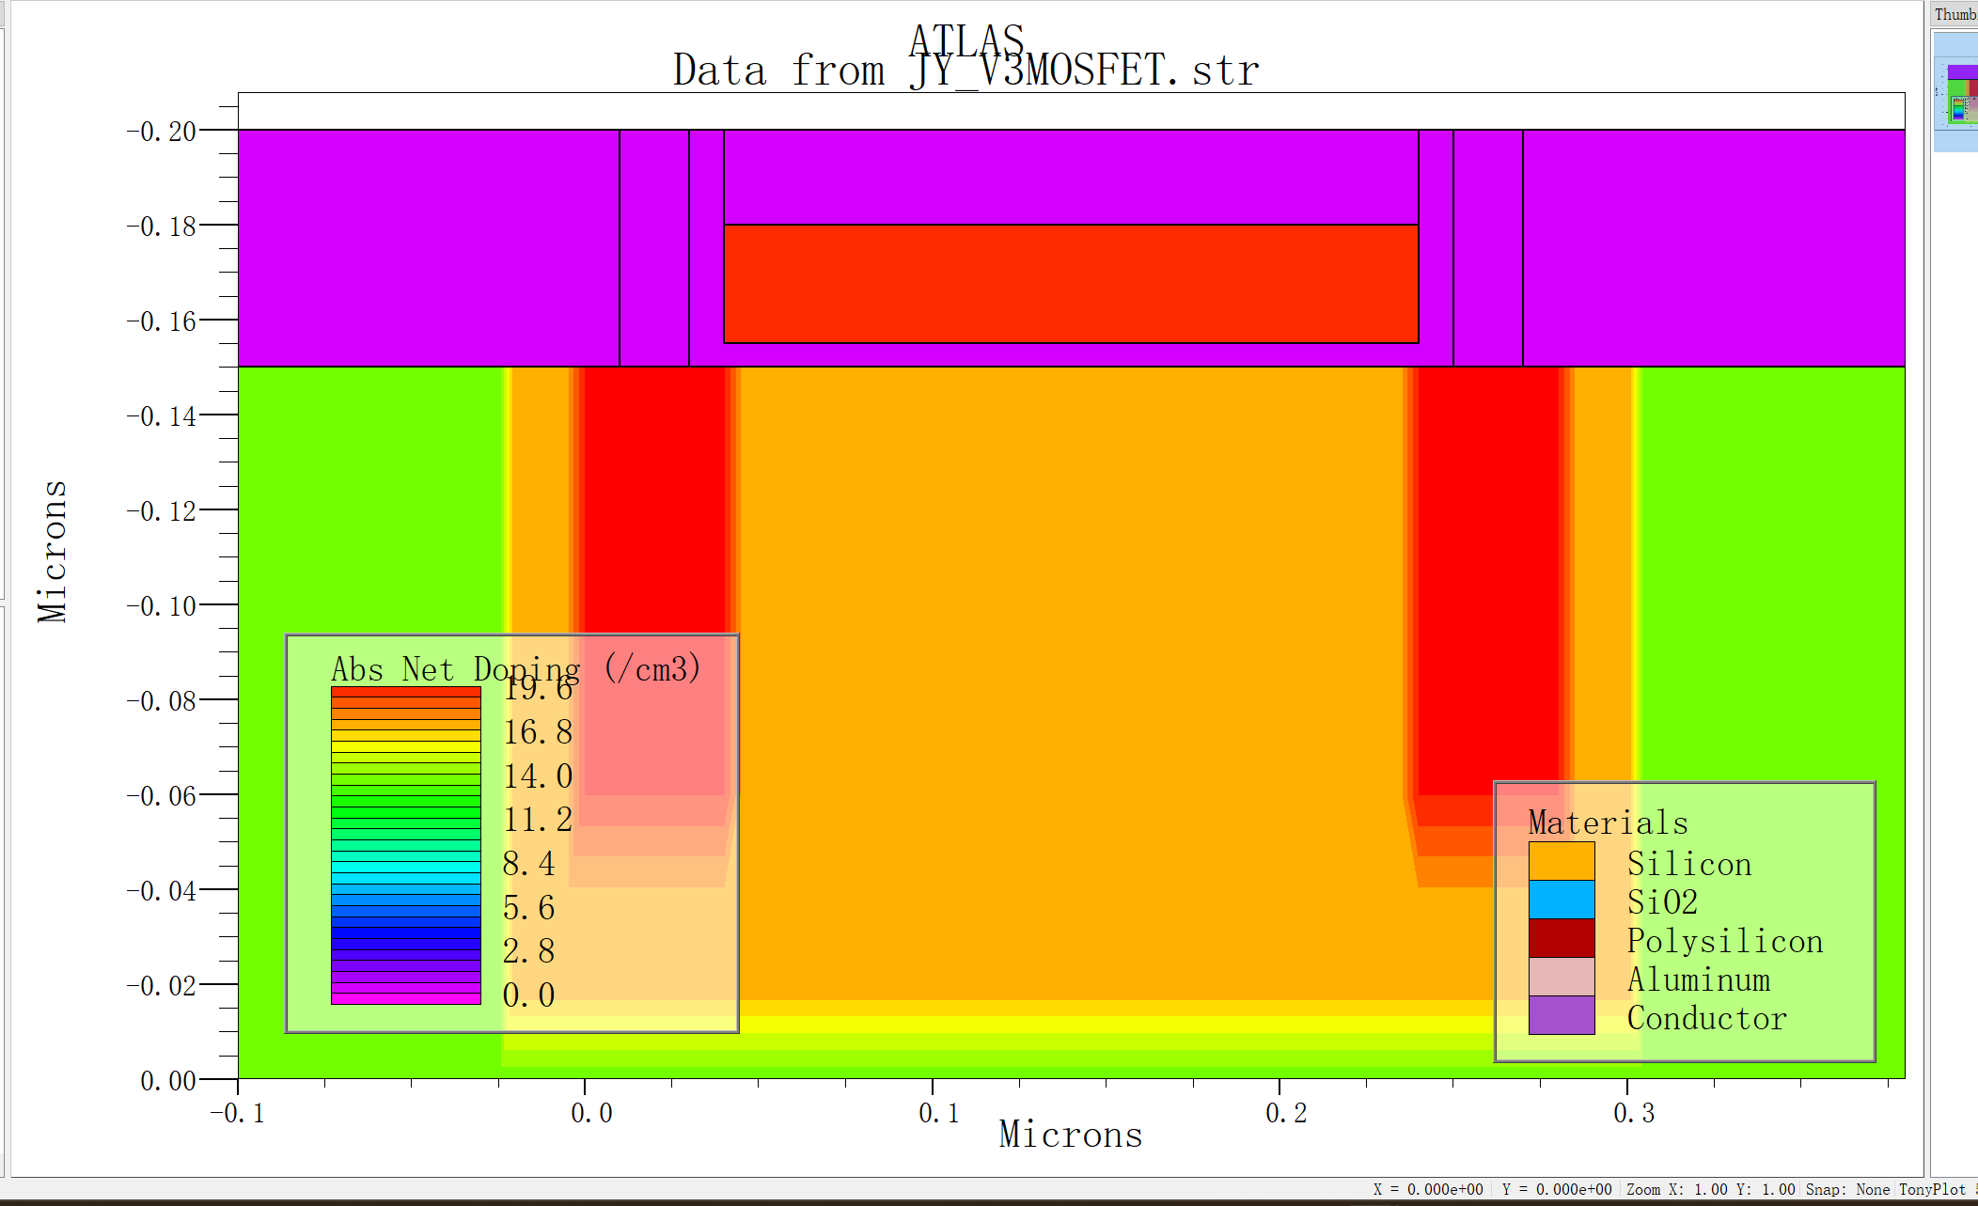
仿真的结构

对Silvaco Atlas中MOSFET的均匀掺杂定义：1号硅衬底区先设5e13 cm⁻³的N型背景掺杂，再在X=-0.02~0.30cm、Y=-0.15~-0.02cm区域注入6e17 cm⁻³的P型掺杂形成P型衬底；3号多晶硅栅极区掺杂2e19 cm⁻³的N型杂质；1号区X=0~0.04cm和0.24~0.28cm、Y=-0.15~-0.05cm区域则以1e20 cm⁻³的高浓度N型掺杂形成源/漏区，构建了N沟道MOSFET的核心掺杂结构。

问：为什么要用P型阱的形式，而不是直接用P型衬底
答：实际集成电路中，同一晶圆需同时集成 NMOS（N 沟道）和 PMOS（P 沟道）：PMOS 需要 N 型衬底 / 阱，NMOS 需要 P 型衬底 / 阱。若直接用整体 P 型衬底，PMOS 无法在其上正常工作；而采用 “N 型原始衬底 + 局部 P 型阱（做 NMOS）+ 局部 N 型阱（做 PMOS）” 的阱区设计，可在同一晶圆上实现 CMOS 集成。本脚本虽仅设计 NMOS，但 P 型阱的设计逻辑贴合实际 CMOS 工艺，而非仅适配单一器件的整体 P 型衬底，下图为CMOS结构图。
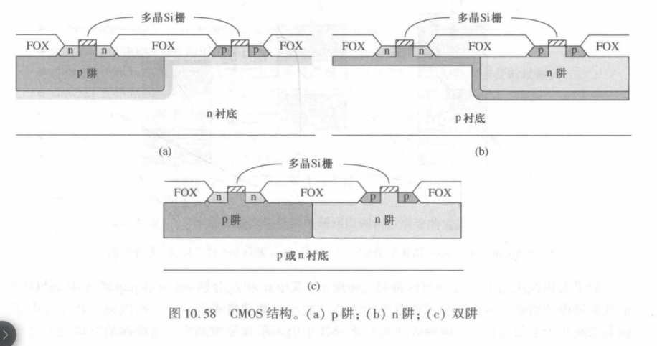
结构总体流程
 | 
 | 
 |   沟道长度200nm
- MOSFET性能的器件仿真
- C-V特性；

低频  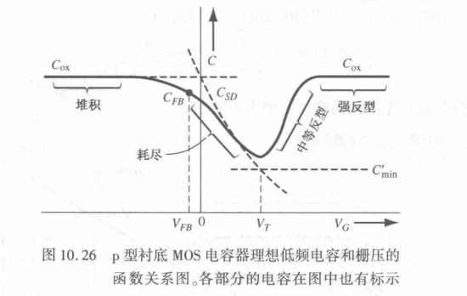 | 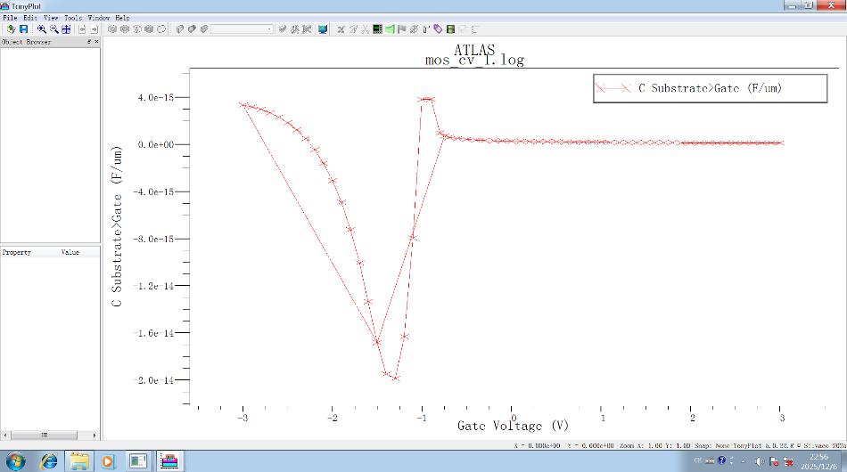

现象解释：对于采用p型硅衬底的n沟道MOS结构，其低频电容电压特性曲线描绘了栅极电压控制下半导体表面状态的完整演变。当栅极施加负电压时，衬底表面的多数载流子空穴被吸引并聚集，形成积累层，此时器件总电容达到最大值，即由绝缘氧化层本身决定的电容。随着栅压由负转正并逐渐增大，空穴被推离表面，形成一个缺乏可动载流子的耗尽区；耗尽区如同一个额外电容与氧化层电容串联，使得测得的整体电容值持续下降。当正栅压超过一个称为阈值电压的临界值时，表面开始强烈吸引少数载流子电子，形成导电的反型层。由于测试信号的频率足够低，电子能够及时产生和复合以响应电场的快速变化，这使得耗尽区的宽度不再随电压增加而变宽。因此，电容值在降至一个最小值后，又重新回升并逐渐接近最初的氧化层电容值，从而在曲线上呈现出一个先下降后回升的典型“U”形轨迹。

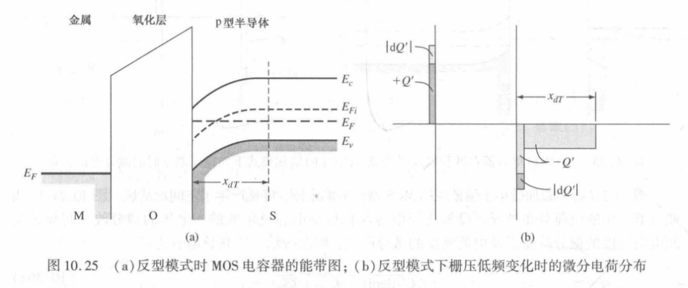

高频

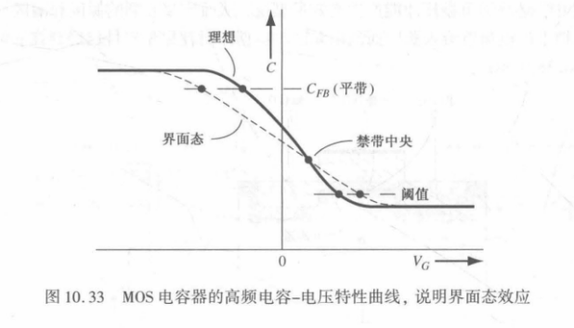 | 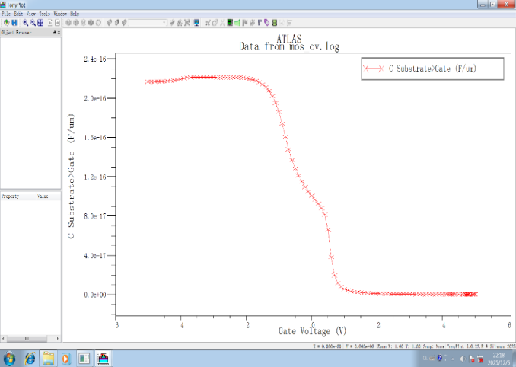
现象解释：当测试频率足够高时，例如达到兆赫兹级别，n沟道MOS的C-V曲线形状会发生关键变化。在栅压很负的积累区，电容仍为最大的氧化层电容。随着栅压变正进入耗尽区，电容同样因耗尽层展宽而下降。然而，当正栅压超过阈值电压进入反型区后，高频信号变化过快，衬底中少数载流子电子的产生与复合过程完全无法跟上交流信号的节奏，导致反型层中的电子数量对测量信号无法响应。此时，只有耗尽层边缘多数载流子空穴的进出能贡献电容变化，而耗尽层的宽度被基本固定在其最大值。因此，总电容不再回升，而是保持在一个由氧化层电容和最小耗尽层电容串联决定的低值平台，使得整个曲线在耗尽区之后呈现一个平坦的低谷，这是高频C-V曲线最显著的特征。

- 仿真MOSFET的直流输出特性和转移特性；
（1）直流输出特性曲线
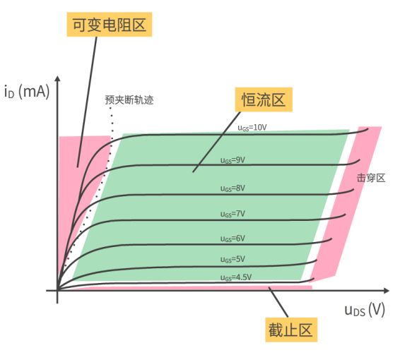  理论的输出特性曲线 | 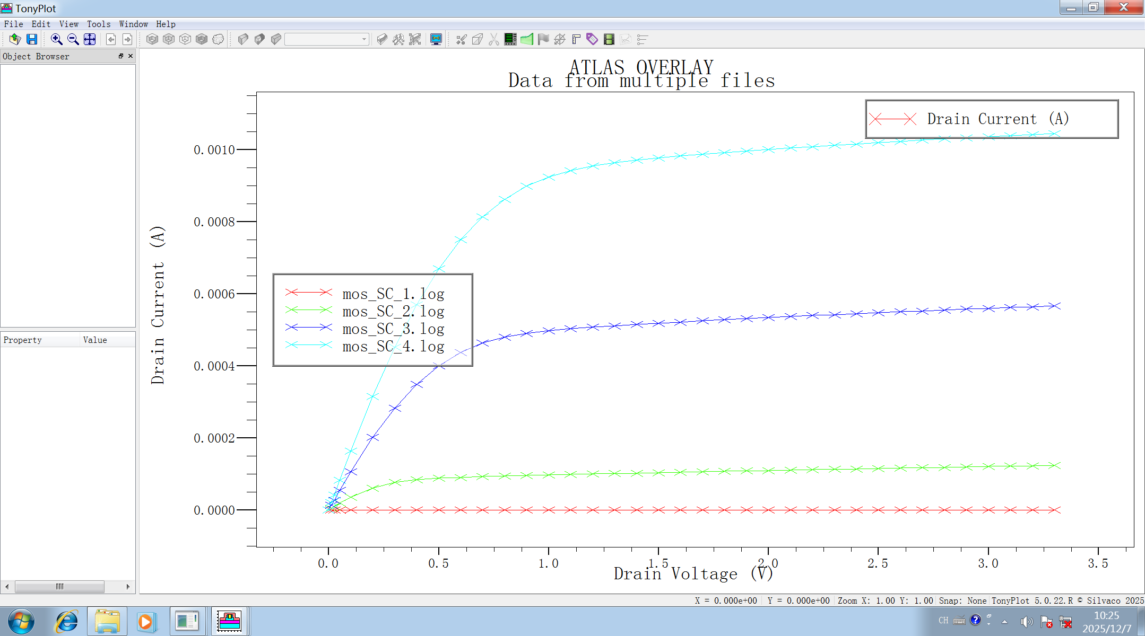  仿真的输出特性曲线

现象解释：MOSFET的输出特性曲线是以栅源电压为参变量，描述漏极电流随漏源电压变化的关系曲线簇。当漏源电压较小时，漏极电流随电压线性上升，器件工作在线性区（或称三极管区），其沟道完全开启，等效于一个由栅压控制的可变电阻。随着漏源电压继续增大，沟道在漏端附近开始出现夹断点，电流增长变缓并最终趋于稳定，进入饱和区。此时漏极电流主要由栅压决定，几乎不受漏压影响，器件表现出压控电流源的特性。

曲线的具体形态由器件物理决定：栅压必须超过阈值电压才能形成导电沟道。在线性区，沟道电阻受栅压调制；当漏压升高使漏端沟道夹断时，即进入饱和区。在实际器件中，由于沟道长度调制效应，饱和区的电流会随漏压轻微上翘，而非绝对水平。所有曲线都起始于原点，且随着栅压升高，整条曲线上移，这直观地展现了栅压对沟道导电能力的控制，是理解MOSFET作为开关和放大元件的核心依据。

- 转移特性曲线
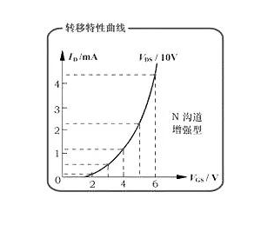  理论的转移特性曲线 | 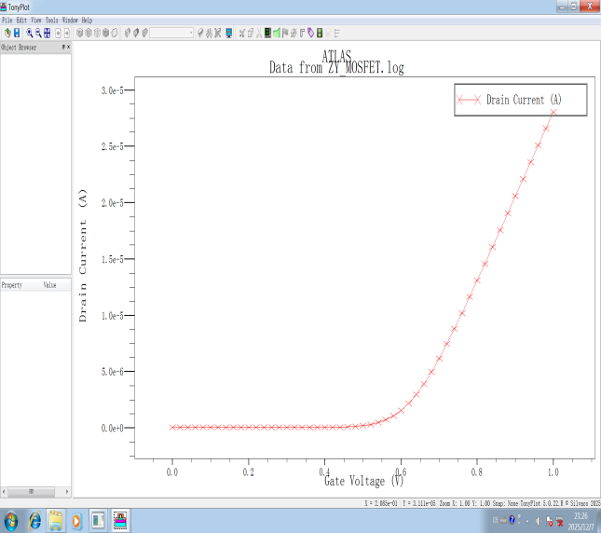  仿真的转移特性曲线
现象解释：MOSFET的转移特性，核心是看栅极电压如何控制漏极电流的大小。在栅极电压很低，未超过开启门槛时，管子是关闭的，几乎没有电流。当栅极电压超过这个门槛后，管子开启，其表现分两种情况：在非饱和区（也叫线性区），此时漏极电压相对较低，栅极电压的增加不仅会让漏极电流变大，还会让电流随漏极电压上升的“通道”变得更通畅，就像一个阻值随栅压减小的可变电阻。而在饱和区（也叫放大区），当漏极电压足够高后，电流大小主要就由栅极电压单独决定了，两者之间呈现出一种“平方关系”——即栅压增加一点，电流会显著地增加更多，并且此时电流对漏极电压的变化很不敏感，这个区域正是MOSFET用作放大器的关键所在。

问：如何通过转移特性判断是增强型还是耗尽型？
答：通过判断阈值电压的正负即可，对于N沟道的MOSFET，若阈值电压大于零，表示增强型，需要外加电压保证反型，若阈值电压小于零，则不加电压也可保证反型，是耗尽型。对于P沟道的MOSFET，若阈值电压小于零，表示增强型，需要外加电压保证反型，若阈值电压大于零，则不加电压也可保证反型，是耗尽型。
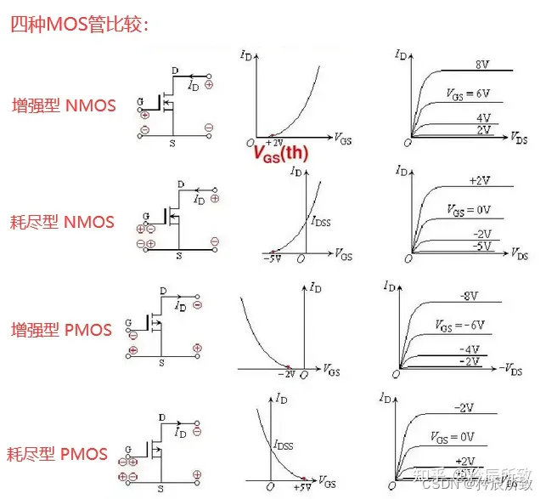
由此可知，本结构是增强型N沟道MOSFET。

问：如何通过转移特性判断工作在什么区？
答：
- 看单条曲线的趋势：转移特性曲线横轴是栅源电压，纵轴是漏极电流，参变量是漏源电压。固定一个漏源电压值，若漏极电流随栅源电压增大呈平方增长，且栅源电压超过一定值后曲线斜率逐渐变小、趋于平缓，说明管子工作在饱和区；若漏极电流随栅源电压增大呈近似线性增长，曲线斜率基本保持不变，说明工作在非饱和区（线性区）。
- 看多条曲线的重合度：同一器件的转移特性通常有多个不同漏源电压对应的曲线。饱和区中，漏极电流几乎不受漏源电压影响，因此不同漏源电压对应的曲线会高度重合；非饱和区中，漏极电流随漏源电压增大而上升，不同漏源电压对应的曲线会相互分离，漏源电压越大，曲线位置越高。

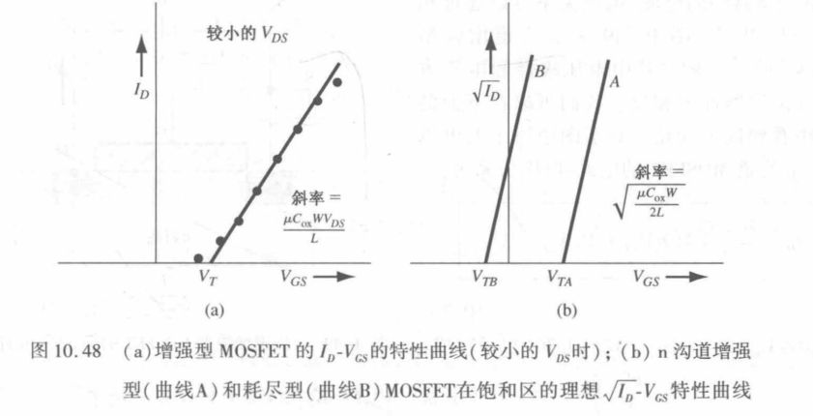
由于本结构只仿真了一条曲线，根据第一条判断方法，可知，本结构工作在非饱和区。

3.提取MOSFET的阈值电压，判断该器件是增强型还是耗尽型；
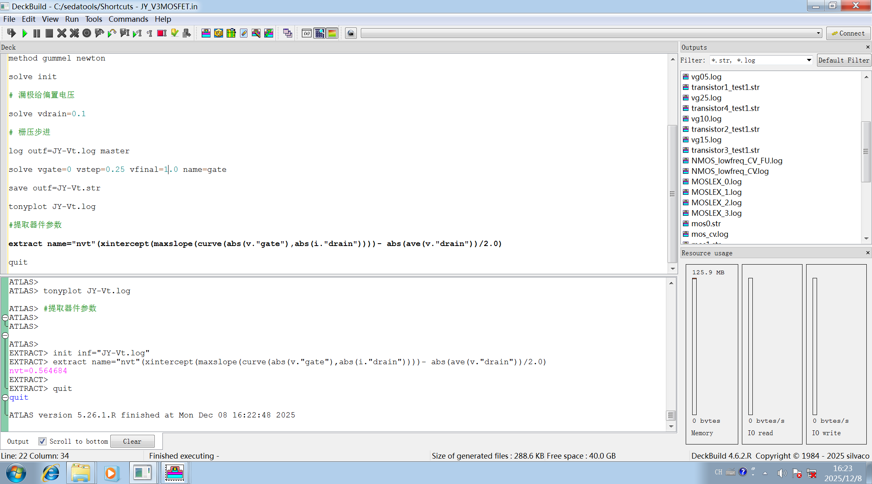
阈值电压为0.564684V，为增强型。

4、通过仿真证明哪些量改变可以影响MOSFET的饱和区漏极电流；（选做）
（1）栅源电压
由图可以直接看出，栅源电压越大，饱和区漏极电流越大。

其实这一点从饱和区的转移特性曲线可以更加直观地看出，这里不再赘述。
（2）沟道长度和漏源电压
理论预测：
- 当漏源电压增大时，由于沟道长度调制效应，有效的沟道长度变短，导致沟道电阻减小，从而使得漏电流增大，即输出特性曲线上翘。
- 当减小器件沟道长度时，沟道过短会导致源极和漏极的耗尽区在沟道中占据主导，使得栅极难以完全关闭电流，造成关不严的漏电；同时沟道内的电场变得极强，载流子速度达到饱和而不再随电压线性增加。对于短沟道器件，沟道长度调制效应更加明显。
可以预测：当器件沟道变短时，随着漏源电压地提高，饱和区漏电流的增加会变得明显。

仿真结果：
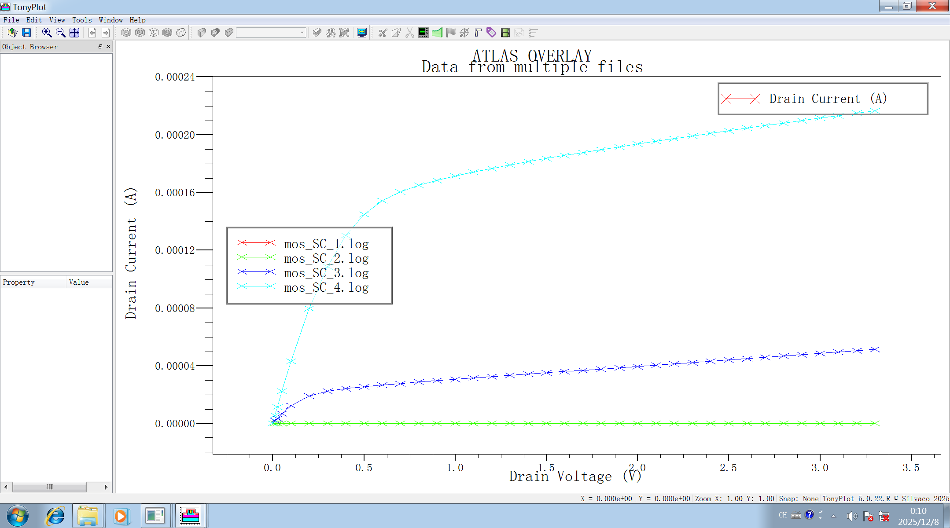
沟道长度200nm
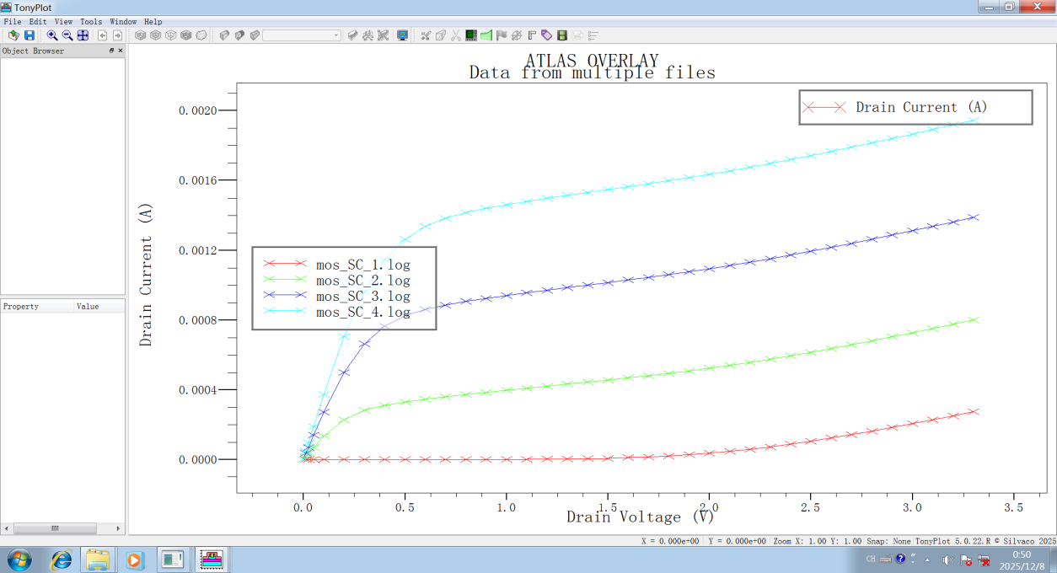
沟道长度80nm

（3）氧化层厚度
理论预测：MOSFET 工作在饱和区时，漏极电流与氧化层厚度呈负相关关系，其原理在于氧化层厚度直接决定栅极对沟道的控制能力：氧化层越薄，栅极电压形成的垂直电场强度越强，能更高效地将衬底中的载流子吸引到栅氧化层下方形成导电沟道，且沟道的导电能力会随电场强度提升而增强，最终使得相同栅源电压下饱和区漏极电流更大；反之，氧化层越厚，栅极电场强度越弱，对载流子的吸引能力下降，沟道导电能力减弱，饱和区漏极电流也就越小。
这一点从饱和区漏电流的公式可以直观地看出
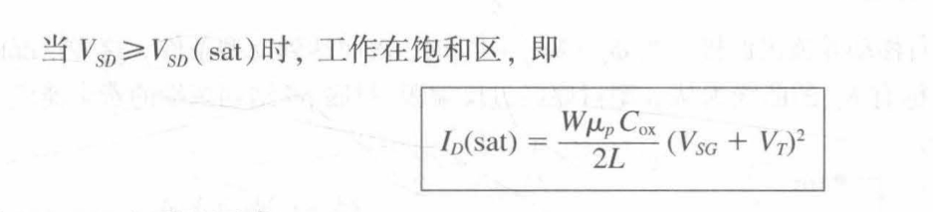
在饱和区，饱和区漏电流与氧化层厚度呈线性正比。
仿真结果：
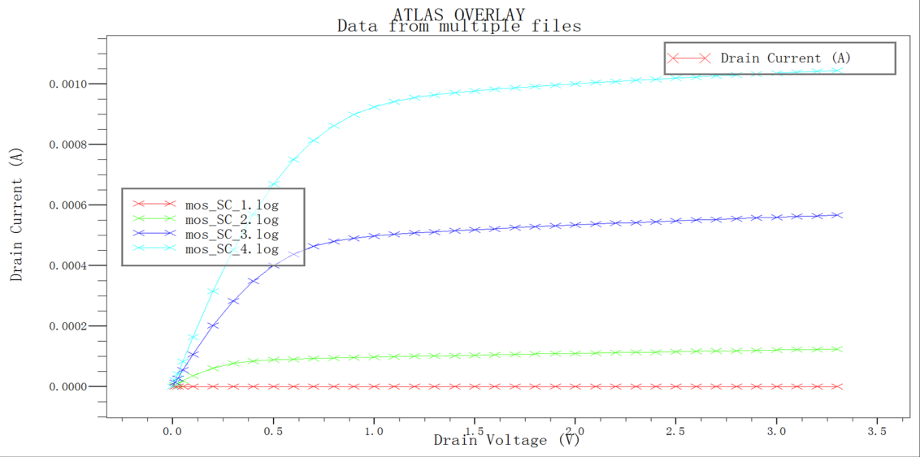
氧化层厚度0.05um

氧化层厚度0.1um

【小结与讨论】
一、课程设计小结
本次课程设计围绕N沟道增强型MOSFET的结构设计与性能仿真展开，成功完成了器件核心结构搭建、关键参数定义及电学特性仿真。结构设计上，采用“金属栅-多晶硅-栅氧化层-硅衬底”的复合堆叠结构，通过P型阱掺杂、高浓度源漏区注入等工艺设计，贴合实际CMOS集成需求；仿真过程中精准划分网格并定义材料区域，有效保障了仿真结果的可靠性。性能仿真方面，重点分析了电容电压特性、直流输出特性和转移特性，明确了器件阈值电压为0.564684V，验证了其增强型工作模式，同时探究了栅源电压、沟道长度、漏源电压及氧化层厚度对饱和区漏极电流的影响规律。
二、关键技术讨论
（一）结构设计的合理性分析
1. 多晶硅栅极的引入是本次设计的核心亮点，既解决了金属栅与栅氧化层的高温互扩散问题，又通过高浓度N型掺杂精准调控栅极功函数，使阈值电压处于合理范围，保障了器件的稳定开启与特性调控。
2. P型阱结构的采用而非整体P型衬底，充分考虑了集成电路中CMOS兼容需求，为后续NMOS与PMOS的集成预留了工艺空间，体现了设计的实用性与前瞻性。
3. 栅氧区的极致网格加密设计，有效提升了栅极电场分布的仿真精度，为氧化层厚度对器件性能影响的分析提供了可靠的数据支撑。
（二）性能仿真结果的深度解读
1. 电容电压特性曲线呈现出典型的“U”形（低频）与“平台形”（高频）差异，印证了不同频率下半导体表面载流子响应速度的影响机制，与MOS电容的物理工作原理高度契合。
2. 输出特性曲线清晰展现了线性区、饱和区的划分及沟道长度调制效应，转移特性则直观反映了栅极电压对漏极电流的控制规律，为器件在开关与放大电路中的应用提供了性能依据。
3. 氧化层厚度与饱和区漏极电流的负相关关系，通过理论预测与仿真结果相互验证，表明栅极电场强度对沟道导电能力的调控是MOSFET工作的核心机制，也为器件性能优化提供了明确方向。
（三）设计局限与改进方向
1. 本次仿真仅针对单一沟道长度与氧化层厚度的器件进行分析，后续可增加多组参数对比仿真，进一步量化结构参数对器件阈值电压、跨导等关键性能指标的影响程度。
2. 仿真过程中未考虑温度、漏致阈值滚降等非理想效应，实际应用中需补充相关仿真分析，使设计更贴近器件的真实工作场景。
3. 工艺实现层面，可进一步优化掺杂剖面设计与栅氧化层生长工艺参数，减少界面态对器件性能的影响，提升器件的可靠性与稳定性。

三、总结
本次课程设计通过理论分析与仿真实践相结合的方式，深入理解了MOSFET的结构原理与性能调控机制，掌握了Silvaco Atlas仿真工具的核心应用方法。设计过程中对器件结构与工艺兼容性的考量、对仿真结果的物理机制解读，不仅提升了集成电路设计的实践能力，也为后续复杂器件设计与集成电路系统集成奠定了坚实基础。

附录（仿真代码）：
MOSFET结构
go atlas

mesh

#####################################
x.m l=-0.10 spacing=0.08
x.m l=-0.02 spacing=0.005
x.m l=0.30 spacing=0.005
x.m l=0.38 spacing=0.08

####################################
y.m l=0 spacing=0.02
y.m l=-0.08 spacing=0.02
y.m l=-0.15 spacing=0.001
y.m l=-0.2 spacing=0.001

# materials
region num=1 y.min=-0.15 material=silicon
region num=2 y.min=-0.20 y.max=-0.15 material=oxide
region num=3 x.min=0.04 x.max=0.24 y.min=-0.18 y.max=-0.155 material=poly
#y.max=-0.165
# metal S
region num=4 x.min=0.01 x.max=0.03 y.min=-0.20 y.max=-0.15 material=aluminum
#D
region num=5 x.min=0.25 x.max=0.27 y.min=-0.20 y.max=-0.15 material=aluminum
#G
region num=6 x.min=0.04 x.max=0.24 y.min=-0.20 y.max=-0.18 material=aluminum

electrode reg=6 name= gate
electrode reg=4 name= source
electrode reg=5 name= drain
electrode bottom name= substrate

#####
doping uniform region=1 y.min=-0.15 n.type conc=5.e13
doping uniform region=1 x.min=-0.02 x.max=0.30 y.max=-0.02 y.min=-0.15 p.type conc=6.e17
doping uniform region=3 x.min=0.04 x.max=0.24 y.max=-0.155 y.min=-0.18 n.type conc=2.e19
doping uniform region=1 x.min=0 x.max=0.04 y.max=-0.05 y.min=-0.15 n.type concentration=1.e20
doping uniform region=1 x.min=0.24 x.max=0.28 y.max=-0.05 y.min=-0.15 n.type concentration=1.e20
#x.max=0.04
#x.min=0.24

save outf=JY_V3MOSFET.str
tonyplot JY_V3MOSFET.str

C-V特性曲线
go devedit

init infile=JY_V3MOSFET.str
region reg=substrate name=substrate mat=Contact elec.id=4 work.func=0 points="-0.10,0 0.38,0 0.38,-0.02 -0.10,-0.02 -0.10,0"
base.mesh height=0.005 width=0.005
imp.refine imp="NetDoping" sensitivity=1
imp.refine min.spacing=0.001
mesh mode=meshbuild

struct outfile=mos1.str
tonyplot mos1.str
#######################################################################
go atlas

init infile=mos1.str
models srh print
method newton trap
log outfile=mos_cv_1.log
solve vgate=-10 vstep=0.5 vfinal=5.0 name=gate ac freq=1e18
tonyplot mos_cv_1.log

quit

直流输出特性
go atlas

init infile=JY_V3MOSFET.str
# define the Gate workfunction
contact name=gate n.poly

# Define the Gate Qss
interface qf=3e10

# Use the cvt mobility model for MOS
models cvt srh print numcarr=2
method climit=1e-4 maxtrap=10
# set gate biases with Vds=0.0
solve init
solve vgate=0.0 outf=solve_tmp1
solve vgate=1.1 outf=solve_tmp2
solve vgate=2.2 outf=solve_tmp3
solve vgate=3.3 outf=solve_tmp4

#load in temporary files and ramp Vds
load infile=solve_tmp1
log outf=mos_SC_1.log
solve name=drain vdrain=0 vfinal=3.3 vstep=0.1

load infile=solve_tmp2
log outf=mos_SC_2.log
solve name=drain vdrain=0 vfinal=3.3 vstep=0.1

load infile=solve_tmp3
log outf=mos_SC_3.log
solve name=drain vdrain=0 vfinal=3.3 vstep=0.1

load infile=solve_tmp4
log outf=mos_SC_4.log
solve name=drain vdrain=0 vfinal=3.3 vstep=0.1

tonyplot -overlay mos_SC_1.log mos_SC_2.log mos_SC_3.log mos_SC_4.log

quit

转移特性
go atlas

init inf=JY_V3MOSFET.str
models cvt srh print
contact name=gate n.poly
interface qf=1.5e8
models cvt srh print numcarr=2
method newton
solve init
solve vdrain=0.1
output e.field
log outf=ZY_MOSFET.log
solve name=gate vgate=0 vfinal=1.0 vstep=0.02
tonyplot ZY_MOSFET.log

提取阈值电压
go atlas
init infile=JY_V3MOSFET.str
#建立材料模型
models cvt srh print
contact name=gate n.poly
interface qf=3e10

method gummel newton
solve init
# 漏极给偏置电压
solve vdrain=0.1
# 栅压步进
log outf=JY-Vt.log master
solve vgate=0 vstep=0.25 vfinal=1.0 name=gate
save outf=JY-Vt.str
tonyplot JY-Vt.log
#提取器件参数
extract name="nvt"(xintercept(maxslope(curve(abs(v."gate"),abs(i."drain"))))- abs(ave(v."drain"))/2.0
quit

